ZALECENIA ŻYWIENIOWE

DIETA BOGATORESZTKOWA

Dieta bogato resztkowa wskazana jest w zaparciach nawykowych, w postaci atonicznej oraz w zaburzeniach czynnościowych jelit.
Celem diety jest pobudzenie motoryki jelit, uregulowanie ich czynności bez zastosowania środków farmakologicznych. W tym celu zwiększa się ilość błonnika pokarmowego oraz płynów.
NAJWAŻNIEJSZE ZASADY ŻYWIENIOWE:
- W ciągu dnia spożywaj 5-6 małych posiłków o temperaturze umiarkowanej, co 3-4 godziny, pierwszy posiłek staraj się zjeść do 1h po przebudzeniu, natomiast ostatni posiłek 2-3 godziny przed snem.
- Zwróć uwagę na sposób przygotowywania potraw: zrezygnuj z tłustych potraw smażonych – zastąp je: gotowaniem w wodzie, gotowaniem na parze, duszeniem bez dodatku tłuszczu, pieczeniem w rękawie lub folii bez dodatku tłuszczu, w pergaminie, w naczyniach ceramicznych, na ruszcie, w opiekaczu lub grillu elektrycznym.
- Ogranicz spożywanie soli do 5g/dzień – w celu doprawienia potraw używaj naturalnych ziół np. tymianek, majeranek, zioła prowansalskie, koperek, cynamon.
- Pamiętaj o regularnym nawodnieniu – w ciągu dnia staraj się wypić ok. 2-2,5l wody najlepiej mineralnej. Woda jest niezbędna do wyzwolenia funkcji błonnika.
- Pamiętaj o regularnej aktywności fizycznej dostosowanej do Twojego stanu zdrowia – regularne spacery, jazda na rowerze, nordic walking, basen, codzienna gimnastyka, która poprawi kondycję i ogólne samopoczucie oraz usprawni motorykę jelit.
- Staraj się aby w każdym posiłku znajdował się owoc lub warzywo – zawierają one dużo witamin, które wzmocnią odporność organizmu oraz błonnik.
- Tłuszcze dodawaj na surowo do potraw – używaj tłuszczy bogatych w wielonienasycone kwasy tłuszczowe – oliwa z oliwek, olej rzepakowy, olej słonecznikowy, olej kukurydziany, olej sojowy.
- Zaleca się 2-3 razy dziennie po łyżce otrąb, które mogą być podawane z surówkami, jogurtem, pastami do pieczywa, potrawami mielonymi.
- Włącz do diety suszone owoce (śliwki, rodzynki, figi) oraz paprykę i buraki, które zawierają ligniny i są bardzo skuteczne w zaparciach.
- W diecie bogatoresztkowej stosowanej w zaparciach, produkty z dużą ilością błonnika pokarmowego należy zwiększać do 35-40g/dobę. (Przykładowe produkty bogate w błonnik pokarmowy zawarte zostały w tabeli 1.)
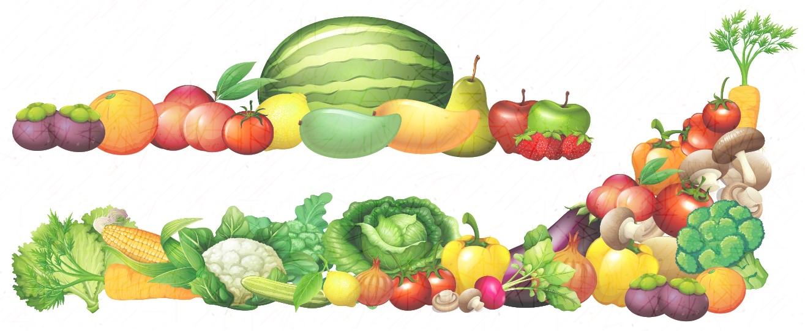
- Korzystne działanie na perystaltykę jelit, oprócz wymienionych wyżej produktów mają: miód, jogurt, kefir, 1-dniowe mleko ukwaszone, kawa prawdziwa, śmietanka, wody gazowane, kompoty z suszonych śliwek, masło, oliwa z oliwek, oleje, surówki, siemię lniane, buliony, rosoły, potrawy ostro przyprawione.

PRODUKT | BŁONNIK POKARMOWY (g)
Produkty zbożowe:  Chleb graham  Chleb pszenny  Chleb żytni razowy  Makaron dwujajeczny  Kasza gryczana  Kasza jęczmienna, pęczak  Płatki owsiane  Ryż biały  Otręby pszenne | 6,4  2,7  8,4  2,6  5,9  5,4  6,9  2,4  42,4
Warzywa:  Burak  Fasola biała, suche nasiona  Groch, suche nasiona  Kalarepa  Marchew  Ogórek  Papryka czerwona  Pietruszka, korzeń  Rabarbar  Seler korzeniowy | 2,2  15,7  15,0  2,2  3,6  0,5  2,0  4,9  3,2  4,9
Owoce i przetwory owocowe:  Agrest  Czarne jagody  Gruszka  Jabłko  Maliny  Pomarańcze  Porzeczki czerwone  Rodzynki, suszone  Śliwki, suszone  Orzechy włoskie | 3,0  3,2  2,1  2,0  6,7  1,9  7,7  6,5  9,4  6,5
Tabela 1. Zawartość błonnika pokarmowego, w wybranych produktach w 100g produktu jadalnego.

Dobry rezultat dają chłodne napoje i potrawy. Zaleca się pół szklanki przegotowanej chłodnej wody z miodem lub namoczone suszone śliwki albo łyżeczkę masła lub oliwy na czczo.
- W diecie należy ograniczyć pokarmy zmniejszające perystaltykę jelit. Są to: kluski, pieczywo białe, ryż, kasza manna, mąka ziemniaczana, ciastka z kremem, banany. Wykluczyć powinno się: mocną herbatę, suszone czarne jagody, wino czerwone, wytrawne, suche pożywienie lub pokarmy powodujące wzdęcia (groch, fasolę, bób, warzywa kapustne)
- Jeżeli u pacjenta występują dyspepsje czynnościowe jelit z występującymi zaparciami, ograniczyć należy węglowodany wywołujące procesy fermentacyjne w jelitach:
- fruktozę, zawartą w dużych ilościach w soku jabłkowym
- laktozę, występującą w mleku słodkim
- sorbitol, dodawany do słodyczy z galaretką, gumy do żucia bez cukru, dietetyczne kremy, dżemu i czekolady, słodziki sorbitolowe
- tłuszcze zwierzęce
- mocna kawa, herbata, alkohol oraz ostre przyprawy
- napoje gazowane i potrawy wzdymające
- potrawy ciężko strawne, smażone

PRODUKTY ZALECANE I PRZECIWWSKAZANE :
PRODUKTY I POTRAWY | - ZALECANE | - PRZECIWWSKAZANE
Produkty zbożowe | Chleb żytni świeży, chleb razowy, pieczywo chrupkie, grube makarony, grube kasze, ryż brązowy, płatki owsiane, otręby pszenne | Chleb pszenny, bułki pszenne, biszkopty, rogale maślane, chałki,  Ryż biały, drobne kasze, makaron
Mleko i jego przetwory | Mleko 2% tłuszczu i poniżej, jogurty niskotłuszczowe, kefir, maślanki naturalne, chude sery twarogowe | Tłuste sery, serki topione, serki typu „Fromage”
Mięso, drób, wędliny, ryby | Chude gatunki mięs: kurczak, cielęcina, indyk, królik  Chude ryby: dorsz, pstrąg, okoń, mintaj  Chude wędliny drobiowe | Tłuste gatunki mięs: wieprzowina, wołowina, kaczki, smażone mięso, wędzone, marynowane, konserwy mięsne
Tłuszcze | Dodawana na surowo: olej słonecznikowy, olej rzepakowy, oliwa z oliwek, masło | Smalec, słonina, boczek, łój, margaryny twarde, olej palmowy
Ziemniaki | Gotowane, pieczone bez tłuszczu | Smażone z tłuszczem, frytki, placki
Warzywa | Warzywa świeże, mrożone, buraki, papryka, pomidory, marchew, dynia, szpinak, sałata, pietruszka, seler, rabarbar, warzywa w postaci soków, surówek, gotowane  W umiarkowanych ilościach: kalafior, kiszona kapusta, warzywa cebulowe: cebula, czosnek, pory, fasolka szparagowa, groszek zielony, ogórki kiszone | Suche nasiona roślin strączkowych, pozostałe warzywa kapustne, ogórki świeże
Owoce | Świeże, suszone, konserwowane, orzechy włoskie, laskowe, owoce w postaci surówek, soków, gotowane
Przyprawy | Kwasek cytrynowy, koperek, pietruszka, jarzynka, kminek, majeranek, gałka muszkatołowa, liść laurowy, ziele angielskie, sól do 5g/dobę, papryka słodka, pieprz ziołowy, curry
Desery | Kompoty, galaretki owocowe, mleczne, musy, kremy, przeciery owocowe, sałatki owocowe, ciastka owsiane | Tłuste ciasta z kremami, słodycze zawierające kakao, chałwa, kisiele
Napoje | Herbaty owocowe, herbaty ziołowe, soki owocowo – warzywne, wody niegazowane, kawa zbożowa, woda z miodem | Alkohole, mocne kawy i herbaty, wody gazowane, słodkie napoje gazowane, napoje czekoladowe,
Opracowane zalecenia stanowią informację ogólną, nie zastąpią one indywidualnej porady dietetycznej.

